Taak Banden 1

1. Geef bij de afbeeldingen aan of het om een radiale band of een diagonale band gaat.  
     
   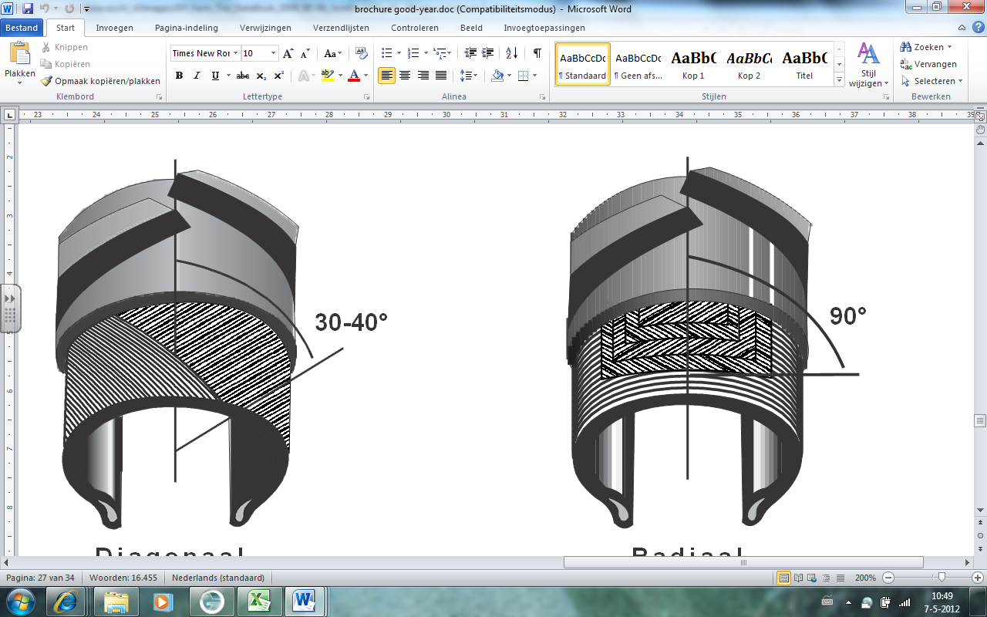  
     
   ………………………………………… ……………………………………………….
2. Beschrijf het verschil tussen de radiale band en de diagonale band.  
     
   ……………………………………………………………………………………………………………………………………………  
     
   ……………………………………………………………………………………………………………………………………………  
     
   ……………………………………………………………………………………………………………………………………………
3. Geef van elke band aan waar hij toegepast wordt.  
     
   Radiaal:

……………………………………………………………………………………………………………………………………………

Diagonaal:  
  
……………………………………………………………………………………………………………………………………………

1. Op een band staan verschillende gegevens vermeld, verklaar van de onderstaande band de gegevens.  
      
   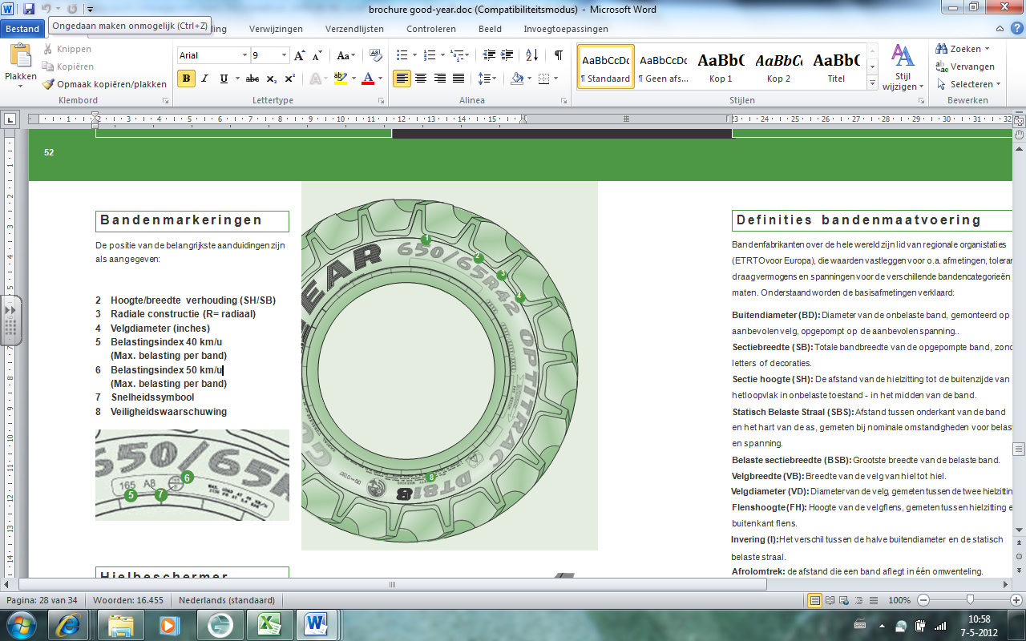

1. …………………………………………………………………….  
2. …………………………………………………………………….  
3. …………………………………………………………………….  
4. …………………………………………………………………….  
5 …………………………………………………………………….  
6. …………………………………………………………………….  
7. …………………………………………………………………….  
8. …………………………………………………………………….